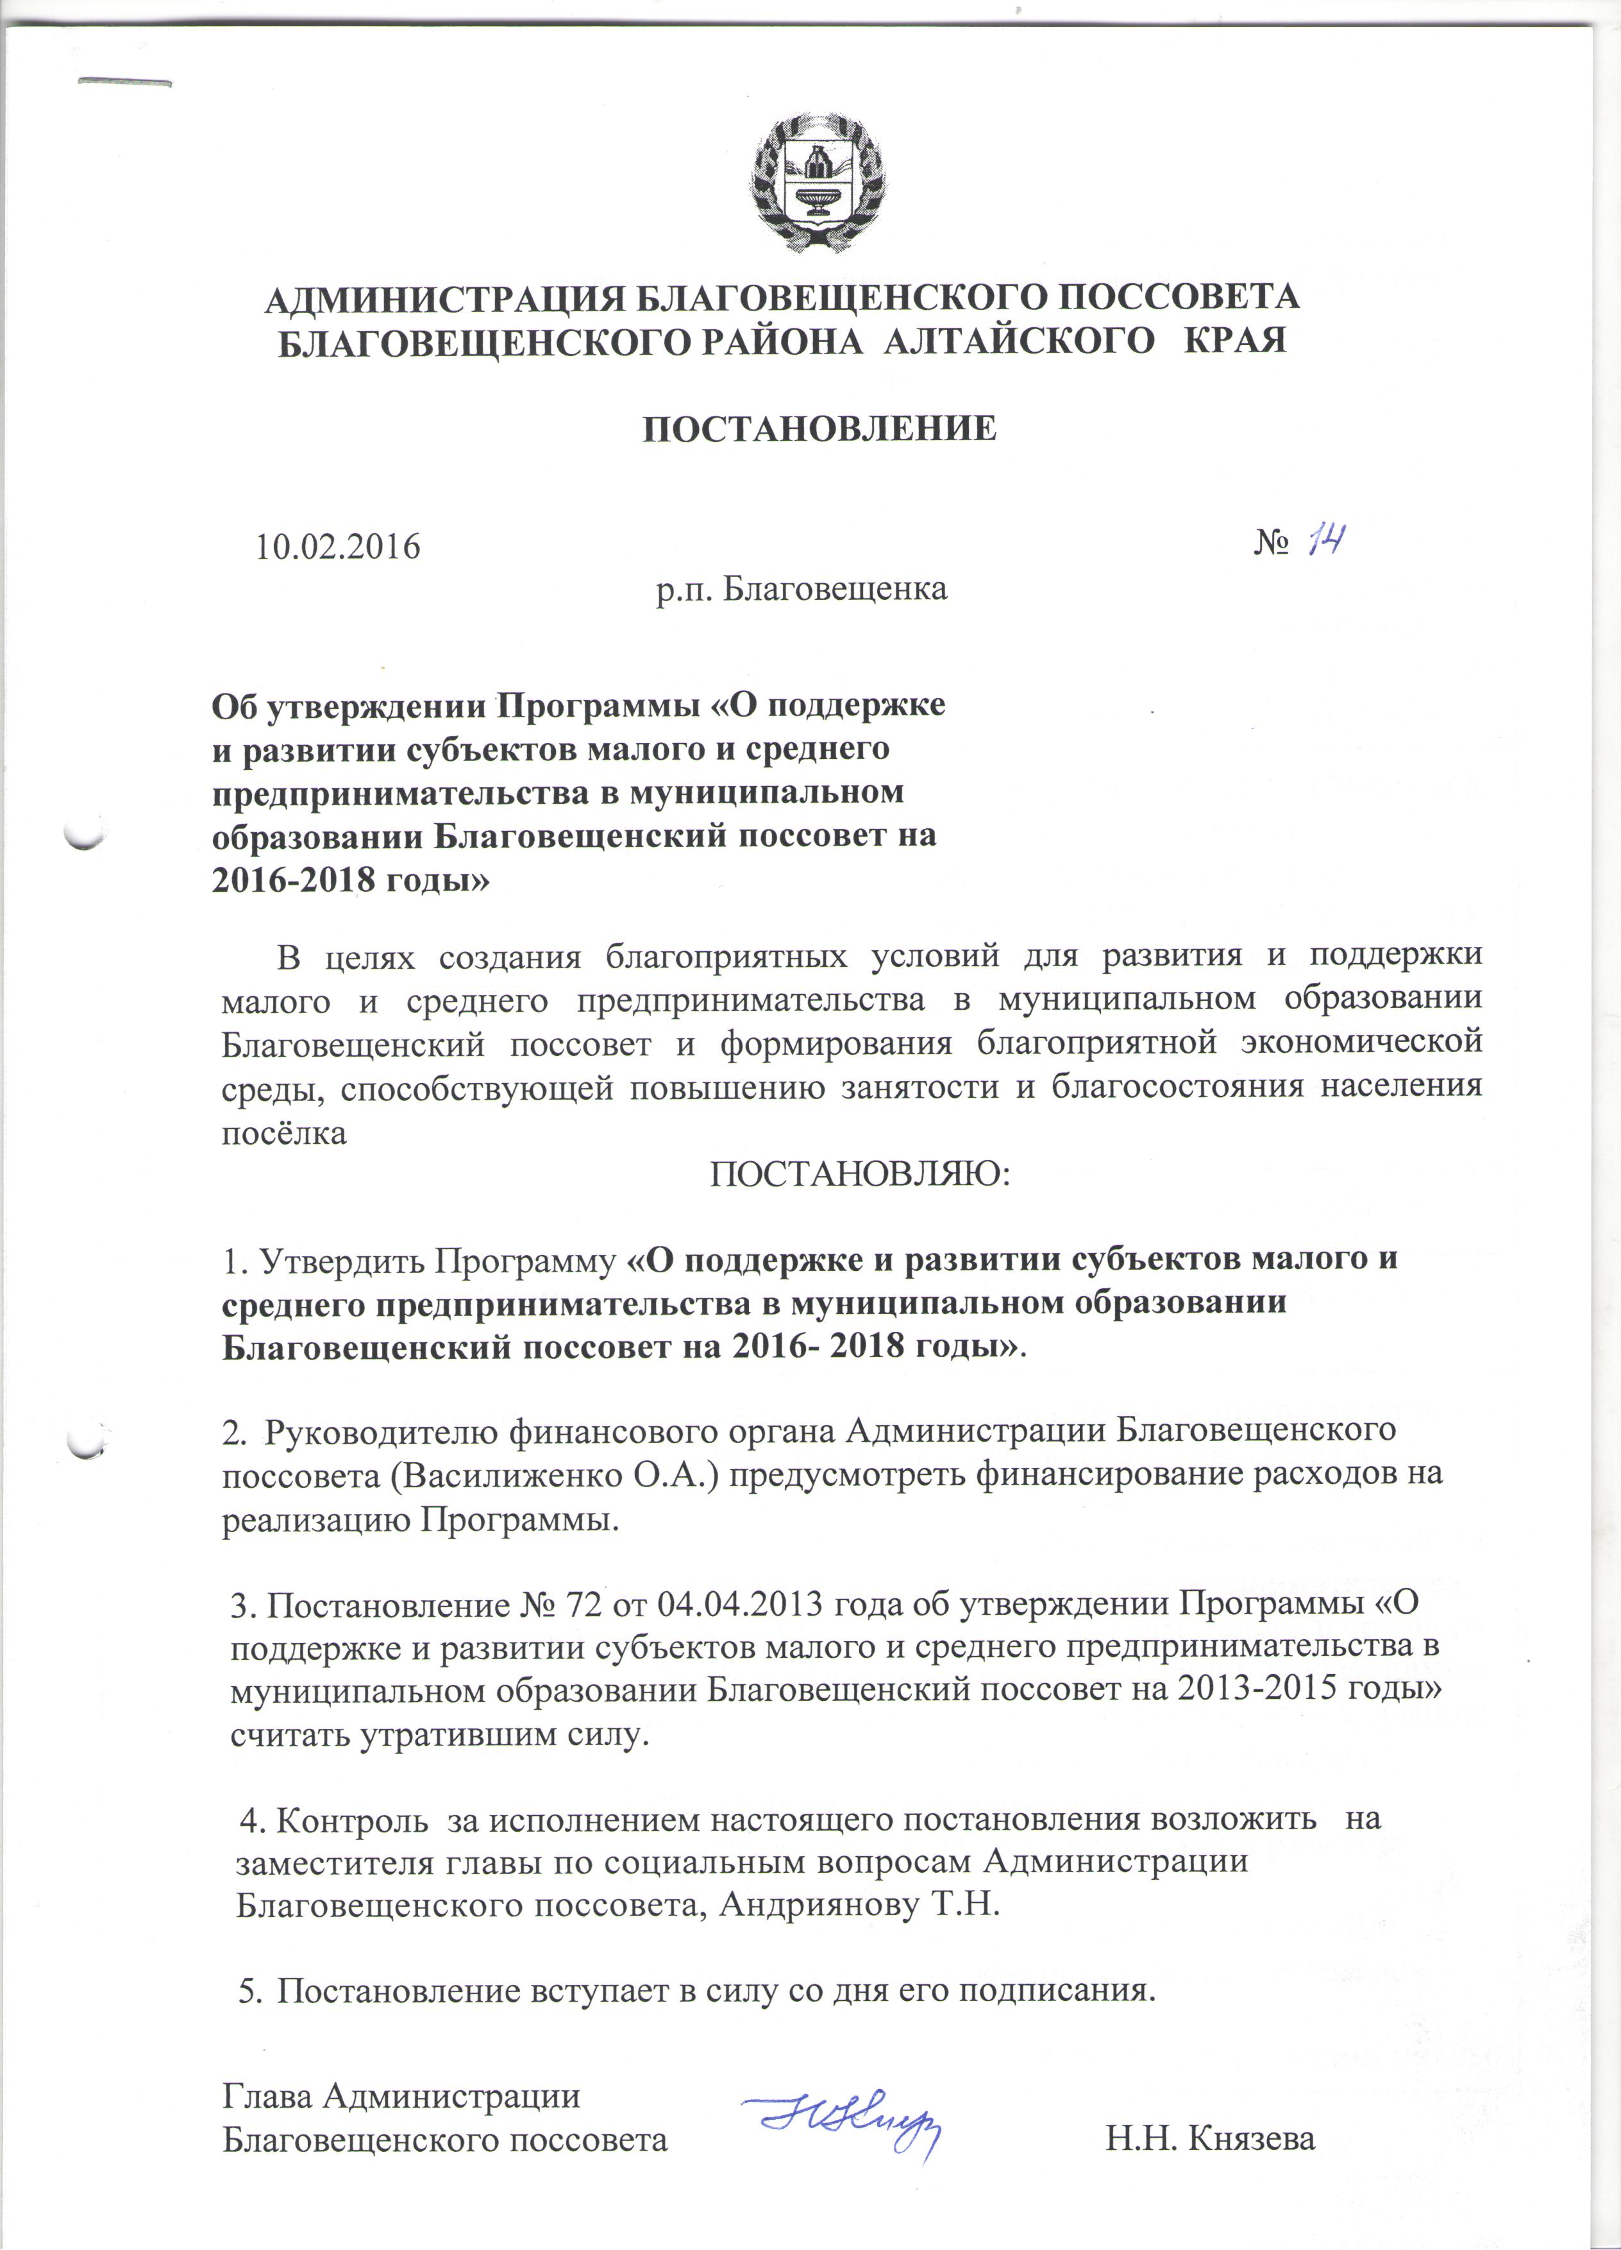

ПРОГРАММА «О поддержке и развитии субъектов малого и среднего предпринимательства в муниципальном образовании Благовещенский поссовет на 2016-2018 годы»

ПАСПОРТ Программы «О поддержке и развитии субъектов малого и среднего предпринимательства в муниципальном образовании Благовещенский поссовет на 2016-2018 годы»
Наименование Программы | Программа «О поддержке и развитии субъектов малого и среднего предпринимательства в муниципальном образовании Благовещенский поссовет на 2016-2018 годы» (далее - Программа)
Основание для разработки  Программы | Федеральный закон от 06.10.2003 г. № 131-ФЗ «Об общих принципах организации местного самоуправления в Российской Федерации»;  Федеральный закон от 24.07.2007г. № 209-ФЗ «О развитии малого и среднего предпринимательства в Российской Федерации»  Закон Алтайского края от 17.11.2008г. № 110 ЗС «О развитии малого и среднего предпринимательства в Алтайском крае»
Заказчик Программы | Администрация Благовещенского поссовета
Основной разработчик  Программы | Администрация Благовещенского поссовета
Цель Программы | развитие субъектов малого и среднего предприн-ва в целях формирования конкурентной среды в экономике р.п. Благовещенка;  обеспечение благоприятных условий для развития субъектов малого и среднего предпринимательства;  оказание содействия субъектам малого и среднего предпринимательства в продвижении производимых ими товаров (работ, услуг) на региональный рынок;  увеличение количества субъектов малого и среднего предпринимательства;  обеспечение занятости населения и развитие самозанятости;  увеличение доли производимых субъектами малого и среднего предпринимательства товаров (работ, услуг);  увеличение доли уплаченных субъектами малого и среднего предпринимательства налогов в налоговых доходах бюджета муниципального образовании Благовещенский поссовет.
Задачи Программы | совершенствование внешних факторов влияющих на развитие малого и среднего предпринимательства;  расширение доступа субъектов малого и среднего предпринимательства к финансовым ресурсам, развитие микрофинансирования;  содействие развитию организаций, образующих инфраструктуру поддержки субъектов малого и среднего предпринимательства;  консультационная и информационная поддержка субъектов малого и среднего предпринимательства;  пропаганда и популяризация предпринимательской деятельности.
Период реализации | 2016-2018 годы
Исполнители Программы | Администрация Благовещенского поссовета;  организации, образующие инфраструктуру поддержки субъектов малого и среднего предпринимательства (по согласованию)
Финансовое обеспечение  Программы | планируемые средства бюджета Благовещенского поссовета на срок действия Программы 10 тыс. руб.* в том числе:  2016 год – 3 тыс. руб.*  2017 год – 3 тыс. руб.*  2018 год – 4 тыс. руб.*  *суммы ежегодно подлежат корректировке после утверждения бюджета Благовещенского поссовета на очередной финансовый год.
Ожидаемый конечный  результат Программы | увеличение количества субъектов малого и среднего предпринимательства;  обеспечение занятости населения и развитие самозанятости;  увеличение доли производимых субъектами малого и среднего предпринимательства товаров (работ, услуг);  увеличение доли уплаченных субъектами малого и среднего предпринимательства налогов в налоговых доходах бюджета Благовещенского поссовета.

1.Общие положения

Программа «О поддержке и развитии субъектов малого и среднего предпринимательства в муниципальном образовании Благовещенский поссовет на 2016-2018 годы» (далее - Программа) разработана в соответствии с Федеральным законом от 24 июля 2007 года № 209-ФЗ «О развитии малого и среднего предпринимательства в Российской Федерации», нормативно-правовые базы закона Алтайского края от 17.11.2008 № 110-ЗС «О развитии малого и среднего предпринимательства в Алтайском крае».

Полномочия органов местного самоуправления, касающиеся вопросов развития субъектов малого и среднего предпринимательства определены в следующих нормативных правовых актах:
Федеральным законом от 06.10.2003 г. № 131-ФЗ «Об общих принципах организации местного самоуправления в Российской Федерации»;
Федеральным законом от 24.07.2007 г. № 209-ФЗ «О развитии малого и среднего предпринимательства в Российской Федерации»
Законом Алтайского края от 17.11.2008 г. № 110-ЗС «О развитии малого и среднего предпринимательства в Алтайском крае.

В связи с тем, что запланированные мероприятии прежней программы - реализованы и срок действия программы завершен, возникла необходимость принятия новой программы. Программа поддержки и развития предпринимательства является составной частью комплексной программы социально-экономического развития поселения на период до 2017 года.
Динамика производственных показателей субъектов малого предпринимательства говорит о том, что в посёлке усиливается вклад малого бизнеса в решение экономических и социальных проблем, возрастает его удельный вес в общем объеме производства.
По предварительным итогам 2015 года на территории Благовещенского поссовета зарегистрировано 430 субъектов малого предпринимательства.
Развитие предпринимательства в нашем поселении имеет не меньшее значение, чем развитие других отраслей экономики. Малый бизнес – это дополнительные рабочие места, выпуск необходимой для местных нужд продукции и оказание услуг, налоговые платежи в местный бюджет. Структура сферы малого предпринимательства за последние годы не изменилась. На территории Благовещенского поссовета, по-прежнему лидируют по количеству предприятия розничной и оптовой торговли, общественного питания, ремонта автотранспортных средств, бытовых изделий. Их доля составляет 48,6 процентов. Ежегодно в структуре малого и среднего предпринимательства создается около 95 рабочих мест.
Удельный вес занятых в сфере малого и среднего предпринимательства в общей численности занятых в экономике муниципального образования составил 38,7%.
Средняя заработная плата по малым и средним предприятиям за 2015 год составила около 13085 рублей.
Несмотря на существующий прогресс в секторе малого и среднего бизнеса, очевидна актуальность принятия органами государственной власти и местного самоуправления мер для его дальнейшего развития, обусловленная необходимостью увеличения темпов экономического роста за счет активизации внутренних факторов, в числе которых малое и среднее предпринимательство является одним из ключевых, а также повышения уровня благосостояния населения, главным образом, за счет формирования экономически активного среднего класса.
Проблемы развития малого и среднего предпринимательства обусловлены рядом причин:

низкий уровень развития микрофинансирования;
недостаточная развитость инфраструктуры поддержки и развития малого и среднего предпринимательства;
проблема качества продукции и продвижения ее на региональный и российский рынки;
дефицит квалифицированных кадров, недостаточный уровень профессиональной подготовки;
Цель Программы – развитие субъектов малого и среднего предпринимательства в целях формирования конкурентной среды в экономике р. п. Благовещенка;
обеспечение благоприятных условий для развития субъектов малого и среднего предпринимательства;
увеличение количества субъектов малого и среднего предпринимательства;
обеспечение занятости населения и развитие самозанятости;
увеличение доли производимых субъектами малого и среднего предпринимательства товаров (работ, услуг);
увеличение доли уплаченных субъектами малого и среднего предпринимательства налогов в налоговых доходах бюджета поселения.
Для достижения поставленных целей необходимо решение следующих задач: совершенствование внешних факторов влияющих на развитие малого и среднего предпринимательства; расширение доступа субъектов малого и среднего предпринимательства к финансовым ресурсам, развитие микрофинансирования; содействие развитию организаций, образующих инфраструктуру поддержки субъектов малого и среднего предпринимательства. Консультационная и информационная поддержка субъектов малого и среднего предпринимательства; пропаганда и популяризация предпринимательской деятельности.

2. Характеристика и прогноз развития сложившейся ситуации в сфере малого и среднего предпринимательства

Роль малого и среднего предпринимательства в экономике р.п. Благовещенка последовательно возрастает, обеспечивая решение ряда важных задач, таких как насыщение потребительского рынка, товарами и услугами, увеличение платежей в бюджет, сокращая при этом уровень безработицы.
На территории р.п. Благовещенка зарегистрировано на 01.01.2016г., 17 малых предприятий и около 413 индивидуальных предпринимателей. Анализ количества субъектов малого предпринимательства, ведущих деятельность на территории посёлка, на протяжении ряда лет свидетельствует о положительной динамике этого показателя
Таблица 1
Показатели | 2011 г. | 2012 г. | 2013 г. | 2014 г. | 2015 г.
Количество малых п/п, (ед.) | 16 | 17 | 17 | 17 | 17
Количество ИП, (чел.) | 430 | 405 | 407 | 410 | 413

Численность занятых в малом бизнесе нестабильна, меняется численность работающих в малых предприятиях, а также численность индивидуальных предпринимателей и работающих по найму. На дальнейшее развитие предпринимательской деятельности, поддержку малого и среднего бизнеса, положительное влияние будет оказывать мероприятия, проводимые государственной политикой.
Структура сферы малого предпринимательства за последние годы не изменилась. Учитывая, что малому бизнесу свойственно вложение средств в отрасли, где, безусловно, есть перспектива спроса и доходности, как в целом по Алтайскому краю, так и на территории р.п. Благовещенка, по-прежнему лидируют по количеству предприятия розничной и оптовой торговли, общественного питания, ремонта автотранспортных средств, бытовых изделий.
Рост среднемесячной заработной платы на 01.01.2016 г. достиг 13 085 рублей.
Для того чтобы сохранить существующие и создать новые предприятия, увеличить количество рабочих мест, малым и средним предприятиям необходимо постоянно оказывать предусмотренные законодательством формы поддержки. В сложившихся условиях проблемы развития малого и среднего предпринимательства можно разрешить объединенными усилиями и согласованными действиями самих предпринимателей, организаций инфраструктуры поддержки и органов государственной власти и местного самоуправления, используя при этом программные методы.
3. Возможные варианты решения проблемы, оценка преимуществ и рисков

Настоящая Программа рассматривает два возможных варианта ее реализации.
Первый вариант - реализация Программы в запланированных объемах финансирования, что позволит достичь предусмотренных целевых показателей в течение срока реализации Программы в 2016-2018 годах. Избежать возможных отрицательных последствий при этом варианте поможет организация мониторинга хода реализации Программы, правильный выбор приоритетов развития малого и среднего предпринимательства при планировании программных мероприятий и объема их финансирования.
Второй вариант - реализация Программы с уменьшенным объемом финансирования по сравнению с заявленным. В этом случае предполагается сконцентрировать выделяемые ресурсы на наиболее важных направлениях и мероприятиях. Недофинансирование отдельных мероприятий Программы понизит комплексную эффективность ожидаемых результатов, которые взаимообусловлены и взаимосвязаны.
При этом варианте возникают риски, так как без полного финансирования не представляется возможным в полной мере достичь цель и решить задачи Программы. Целевые показатели не будут выполнены в прогнозируемом объеме.
Наиболее оптимальным представляется первый вариант реализации Программы, позволяющий достичь поставленные цели.

4. Ориентировочные сроки и этапы решения проблем программно-целевым методом

Программа является одним из основных инструментов реализации муниципальной политики в области развития и поддержки малого и среднего предпринимательства. Программа предполагает реализацию мероприятий в течение трех лет, с возможной ежегодной корректировкой. Программа реализуется без выделения этапов.

5. Оценка ресурсного обеспечения

Финансовые ресурсы бюджета Благовещенского поссовета, необходимые для реализации Программы, оцениваются в объеме 10,0 тыс. рублей.
Объемы финансирования мероприятий Программы за счет средств местного бюджета ежегодно подлежат уточнению в установленном порядке при формировании проекта бюджета Благовещенского поссовета на соответствующий год.
Организационное обеспечение предполагает подготовку и утверждение нормативных правовых актов, направленных на достижение целей муниципальной политики в области развития малого и среднего предпринимательства.
6. Основные мероприятия программы

Наименование мероприятия | Сроки проведения | Суммы необходимых затрат (тыс. руб.) |  |  | Исполнители
Наименование мероприятия | Сроки проведения | 2016 2017 2018 |  |  | Исполнители
Мониторинг НПА в части муниципальной поддержки малого и среднего предпринимательства | в течение года | - | - | - | Юрист Администрации
Мониторинг развития предприним-ва, выявление проблем и препятствий, сдерживающих развитие малого и среднего бизнеса. | ежеквартально | - | - | - | Зам. главы Администрации поссовета, ГУ по управлению муниципальным имуществом Администрации района
Ведение реестра субъектов малого и среднего предпринимательства, зарегистрированных и осуществляющих деятельность на территории поселения | в течение года | - | - | - | Специалист по благоустройству, ГУ по управлению муниципальным имуществом Администрации района
Проведение мониторинга наличия в муниципальном образовании программ кредитования предпринимателей с последующим размещением на информационном стенде в Администрации Благовещенского поссовета | в течение года | - | - | - | Зам. главы Администрации поссовета, ГУ по управлению муниципальным имуществом Администрации района
Организация мероприятий по пропаганде предпринимательства в СМИ | в течение года | - | - | - | Зам. главы Администрации поссовета, ГУ по управлению муниципальным имуществом Администрации района
Проведение семинаров для субъектов малого и среднего предпринимательства по вопросам ведения предпринимательской деятельности и актуальных вопросов в сфере предпринимательства | в течение года | - | - | - | ГУ по управлению муниципальным имуществом Администрации района
Проведение мероприятий, направленных на развитие малого и среднего предпринимательства на территории поселения (конференции, круглые столы, тематические выставки, местные праздники) | в течение года | 3,0 | 3,0 | 4,0 | Глава и заместители Администрации поссовета

